II. ТЕХНИЧЕСКОЕ ЗАДАНИЕ

Место, условия и сроки (периоды) поставки товаров:
Место поставки: 628260, ул. Мира, 85, г. Югорск, Ханты - Мансийский автономный округ – Югра
Сроки поставки: поставка товара должна осуществляться с даты заключения договора по 30 сентября 2020 г.
Количество поставляемого товара: В соответствии с настоящим техническим заданием и условиями гражданско-правового договора.
Форма, сроки и порядок оплаты закупаемых товаров: Оплата производится в безналичном порядке путем перечисления Заказчиком денежных средств на указанный в Договоре расчетный счет Поставщика. Расчет за поставленный товар осуществляется в течение 15 рабочих дней с даты подписания Заказчиком товарной накладной на данный товар (партию товара) либо, в случаях, предусмотренных Договором, со дня подписания Акта взаимосверки обязательств на основании представленных Поставщиком счета и счета-фактуры.
Функциональные, технические, качественные, эксплуатационные характеристики объекта закупки (показатели, позволяющие определить соответствие закупаемых товаров установленным заказчиком требованиям):
№ п/п |  | Предмет гражданско-правового договора
№ п/п | Код  ОКПД/КТРУ |  | Наименование и описание объекта закупки | Рисунок объекта закупки | Ед. изм. | Количество поставляемых товаров
1 | 31.01.12.122-00000004 |  | Стол ученический  Регулировка наклона столешницы: нет;  Регулировка по высоте: да;  Ростовая группа:2,3,4;  Тип: двухместный.  Дополнительные характеристики:  Габаритные размеры: ширина не менее 1200 мм и не более 1250 мм, глубина не менее 500 мм и не более 550 мм, высота не менее 640 мм и не более 800 мм. Цвет: дуб молочный. Столешница изготовлена из ДСП. Торцы столешницы отделаны противоударной кромкой ПВХ. Металлокаркас окрашен износостойкой порошковой краской коричневого цвета; профильная труба сечение не менее 25*25 мм, пластиковые заглушки. Наличие двух крючков для портфелей, передней панели. | 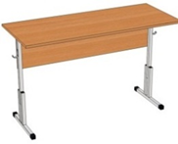 | шт. | 135
2 | 31.01.12.122-00000004 |  | Стол ученический  Регулировка наклона столешницы: нет;  Регулировка по высоте: да;  Ростовая группа: 4,5,6;  Тип: двухместный.  Дополнительные характеристики:  Габаритные размеры: ширина не менее 1200 мм и не более 1250 мм, глубина не менее 500 мм и не более 550 мм, высота не менее 640 мм и не более 800 мм. Цвет: дуб молочный. Столешница изготовлена из ДСП. Торцы столешницы отделаны противоударной кромкой ПВХ. Металлокаркас окрашен износостойкой порошковой краской коричневого цвета; профильная труба сечение не менее 25*25 мм, пластиковые заглушки. Наличие двух крючков для портфелей, передней панели. |  | шт. | 195
3 | 31.01.11.150-00000006 |  | Стул ученический:  Регулировка по высоте: да;  Ростовая группа: 2,3,4.  Дополнительные характеристики: Высота стула не менее: 380 мм и не более 460 мм. Каркас из профильной трубы сечения не менее 25*25мм. Металлокаркас окрашен износостойкой порошковой краской коричневого цвета. Пластиковые заглушки. Сиденье и спинка стула изготавливаются из гнутопрофилированной фанеры, покрытой лаком, прикрепленны к каркасу при помощи заклепок. | 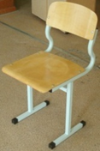 | шт. | 270
4 | 31.01.11.150-00000006 |  | Стул ученический:  Регулировка по высоте: да;  Ростовая группа: 4,5,6.  Дополнительные характеристики:  Высота стула не менее: 380 мм и не более 460 мм. Каркас из профильной трубы сечения не менее 25*25мм. Металлокаркас окрашен износостойкой порошковой краской коричневого цвета. Пластиковые заглушки. Сиденье и спинка стула изготавливаются из гнутопрофилированной фанеры, покрытой лаком, прикрепленны к каркасу при помощи заклепок. |  | шт. | 390
5 | 31.01.12.110 |  | Стол письменный.  Вид материала столешницы: ЛДСП ;  Вид стола: эргономичный ;  Количество встроенных тумб: отсутствует;  Наличие кабель-канала: нет;  Наличие фронтальной панели: да;  Тип каркаса: деревянный;  Дополнительные характеристики:  Размеры не менее 1600*700*750 мм ЛДСП не менее 16 мм, кромка ПВХ не менее 0,4 мм. Цвет: дуб молочный. | 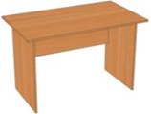 | шт | 22
6 | 31.01.11.150-00000003 |  | Стул на металлическом каркасе.  Вид материала спинки: дерево;  Наличие подлокотников: нет;  Складная конструкция: нет;  Наличие пюпитра: нет;  Наличие мягкого сидения: да;  Наличие мягкой спинки: да;  Вид материала сидения: Дерево;  Дополнительные характеристики:  Материал и цвет каркаса - металл с порошковым покрытием: черный. Материал обивки и цвет - ткань: черный. Высота не менее 82,5 см.  Ширина сиденья не менее 48 см. Глубина сиденья не менее 40 см. Максимальная нагрузка не менее 120 кг.  Пластиковые заглушки на ножках - наличие. | 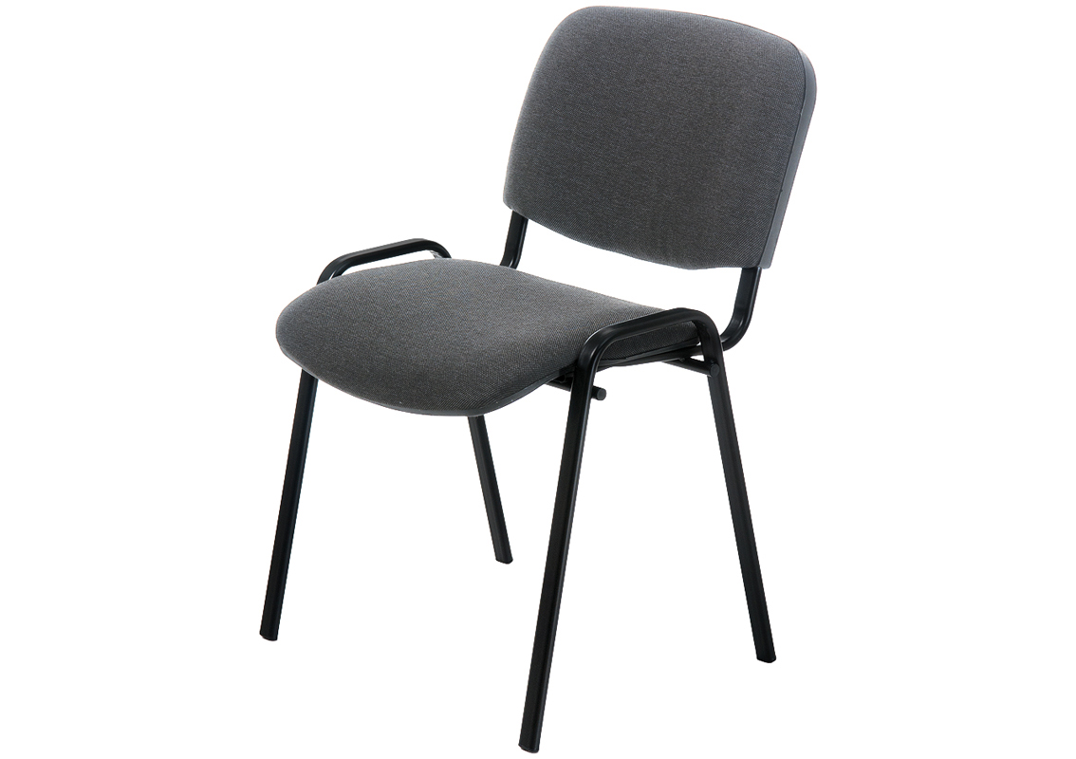 | Шт. | 22
7 | 31.01.12.139-00000001 |  | Шкаф деревянный для документов.  Наличие выдвижных ящиков: нет;  Наличие остекления: нет;  Тип фасада: закрытый.  Дополнительные характеристики:  Размер не менее 800*400*2000 мм. ЛДСП не менее 16 мм, кромка ПВХ не менее 0,4 мм. Задняя стенка ДВП толщиной не менее 3 мм. Цвет: дуб молочный. Наполнение: 2 глухие, распашные двери, внутри не менее 4 полок. Ручки хром. | 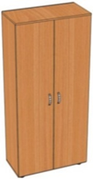 | шт | 40
8 | 31.01.12.131 |  | Шкаф для одежды: . Материалы  ЛДСП толщиной не менее 16 мм, кромка ПВХ не менее 0,4 мм. Задняя стенка - ДВПО толщиной не менее 3 мм. Наполнение: 2 глухие, распашные двери, внутри полка для головных уборов, хромированная штанга для вешалок. Опоры, регулируемые по высоте. Ручки: хром. Габаритные размеры (ВхДхГ): не менее 2000х800х400 мм. Цвет: дуб молочный. | 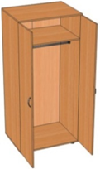 | Шт. | 14
9 | 31.01.12.139-00000001 |  | Шкаф деревянный для документов.  Наличие выдвижных ящиков: нет;  Наличие остекления:нет;  Тип фасада: полуоткрытый.  Дополнительные характеристики:  ЛДСП толщиной не менее 16 мм, кромка ПВХ не менее 0,4 мм. Задняя стенка ДВП толщиной не менее 3 мм. Наполнение: 2 секции. Верхняя - 3 полки открытые. Нижняя – 2 полка, закрытая глухими дверками. Опоры регулируемые по высоте.  Наличие ручек. Размер (ВхДхГ): не менее 2000х800х400 мм. Цвет: дуб молочный. | 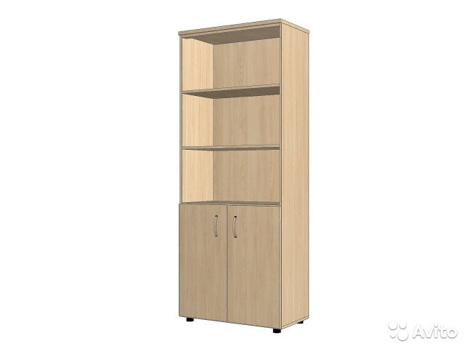 | Шт. | 42
10 | 31.01.12.150 |  | Тумба офисная деревянная . Тумба подкатная на колесных опорах. Тип мебели тумба подкатная, с 3-мя ящиками. 3 выдвижных ящика на роликовых направляющих. Высота не менее 600 мм. Ширина не менее 400 мм. Глубина не менее 400 мм. Материалы корпуса - ЛДСП толщиной не менее 16 мм; кромка ПВХ не менее 0,4 мм и не менее 2 мм. Цвет: дуб молочный. | 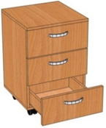 | шт | 14
11 | 31.01.12.139-00000001 |  | Шкаф деревянный для документов.  Наличие выдвижных ящиков: нет;  Наличие остекления нет;  Тип фасада: полуоткрытый.  Дополнительные характеристики.  Полка и две распашных дверцы.  Высота не менее 750 мм, ширина не менее 800 мм,  глубина не менее 400 мм. Материал корпуса ЛДСП - не менее 16 мм и не более 22 мм. Кромка ПВХ не менее 0,4 мм и не более 2 мм. Цвет: дуб молочный. | 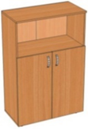 | Шт. | 14
12 | 31.01.11.150-00000003 |  | Стул на металлическом каркасе.  Вид материала спинки: пластик;  Наличие подлокотников: нет;  Складная конструкция: да;  Наличие пюпитра: нет;  Наличие мягкого сидения: да;  Наличие мягкой спинки: да;  Вид материала сидения:деверо;  Дополнительные характеристики:  Подъемно-поворотное.  На кресле установлен газлифт, обеспечивающий регулировку высоты сиденья. Спинка и сиденье полумягкие, защищены пластиковым чехлом.  Подлокотники из пластика. Опора кресла 5-лучевая, на мебельных колесах. Размеры: спинки (ВхШ): не менее 490 х 450 мм, сиденья (ШхГ): не менее 440х390 мм. Материал обивки - ткань. Цвет - черный. | 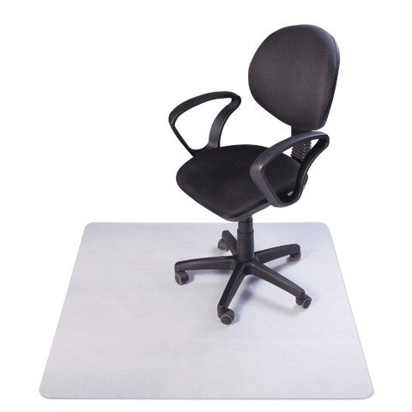 | Шт. | 14

Требования к гарантийному сроку товара и (или) объему предоставления гарантий его качества, к гарантийному обслуживанию товара, к расходам на эксплуатацию товара, к обязательности осуществления монтажа и наладки товара, к обучению лиц, осуществляющих использование и обслуживание товара.
Поставляемый товар должен быть новым, иметь целостную, не поврежденную упаковку. Поставляемый товар должен иметь гарантийный срок не менее 12 месяцев с момента поставки. Срок действия гарантии поставщика должен быть не меньше срока действия гарантий производителя.

